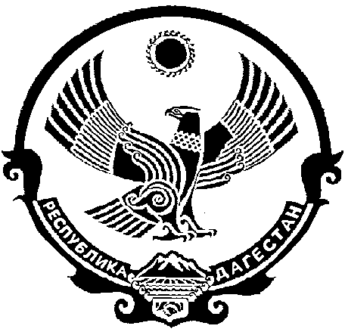

СОБРАНИЕ ДЕПУТАТОВ МУНИЦИПАЛЬНОГО
ОБРАЗОВАНИЯ «БЕЖТИНСКИЙ УЧАСТОК»
368410, Республика Дагестан, Цунтинский район, с. Бежта
т.: (872 2)55-23-01, 55-23-02, ф. 55-23-05, bezhta-mo@mail.ru, admin@bezhta.ru

РЕШЕНИЕ

23 января 2015г. с. Бежта №1-4

О формировании представительного органа
МО «Бежтинский участок» и избрании главы
МО «Бежтинский участок»

На основе Закона Республики Дагестан №67 от 16.09.2014г. «О порядке формирования представительных органов муниципальных районов Республики Дагестан и избрания глав муниципальных образований

Собрание депутатов МО «Бежтинский участок» выносит

Р Е Ш Е Н И Е:

В Устав МО «Бежтинский участок» внести следующие изменения:

- Часть 1. Ст. 23 Устава МО «Бежтинский участок» изменить и изложить в следующей редакции: представительный орган МО «Бежтинский участок» состоит из глав поселений, входящих в состав участка, и из депутатов представительных органов указанных поселений, избираемых представительными органами поселений из своего состава в соответствии с нормами, установленными в данной ниже таблице:
№ п/п | Поселение | Численность населения | Норма представительства
 |  |  | Депутаты | Главы
 | Село Бежта | 3761 | 3 | 1
 | Село Тлядал | 1072 | 2 | 1
 | Село Хашархота | 651 | 1 | 1
 | Сельсовет Гунзибский | 1124 | 2 | 1
 | Сельсовет Качалайский | 1733 | 2 | 1
 |  |  | 15 депутатов

- Из ст. 19 Устава удалить части 1,4,5;
- Из ст.20 Устава удалить абзац 1;
- Из ст. 23 Устава удалить часть 2;
- Из ст.30 Устава удалить абзац 9;
- В ст.18 в абзаце 1 части 1 слова: глава МО «Бежтинский участок» заменить словами: представительный орган МО «Бежтинский участок»
- В ст. 37 в ч.1 слова: «сроком на 5 лет» заменить словами: на срок полномочий представительного органа;
- В статье 36 из 2 части удалить слова: «его первый заместитель»;
- В ст. 19 Устава добавить замыкающую часть в следующей редакции: ввести должность «сити – менеджера», т.е. главы администрации назначаемого по контракту. В связи с переходом к новой системе организации местного самоуправления в МО «Бежтинский участок» и поселениях с численностью более 1000 чел. Главы МО «Бежтинский участок» и поселений, возглавляющие представительные органы муниципальных образований, исполняют полномочия на непостоянной (общественной) основе.

- Одобрить настоящее проект решения В целях его обнародования опубликовать или разместить на сайте администрации МО «Бежтинский участок».
- Установленный настоящим решением порядок формирования представительного органа МО «Бежтинский участок» применяется после истечения срока полномочий представительного органа МО «Бежтинский участок», избранного до дня вступления в силу данного решения.
- – До 16.12.2014г. провести сессию и утвердить проект.
-Обязать глав сельских поселений до 16.12.2014г. привести свои уставы в соответствие с Законом РД №67, от 16.09.2014г.

Председатель Собрания депутатов
МО «Бежтинский участок» Ш. Шахбанов

